福建省名师解读高考全国卷（新课标I卷）与教学策略指导远程培训班
——参训教师操作手册
欢迎您参加由福建教育学院举办的福建省名师解读高考全国卷（新课标I卷）与教学策略指导远程培训，祝您学有所乐、学有所得！
本次参训教师通过福建教育学院门户网站---福建基础教育网进行，培训的主要内容包括：观看名师授课讲座视频，阅读参考资料和典型案例、模拟试题，参与话题研讨和完成问卷调查，如有学科疑问，可在线与名师互动交流，如有技术、服务需要，请与班主任联系（具体学习要求请登录学习平台，在学员中心右侧公告区阅览“参训教师须知”）。现将本次远程培训登陆、操作方法说明如下。
一、登录学习平台
输入福建基础教育网http://www.fjjcjy.com，单击“培训导航”栏目的“福建省名师解读高考全国卷（新课标I卷）与教学策略指导远程培训班”（如图1）进入此次培训项目首页（如图2）。
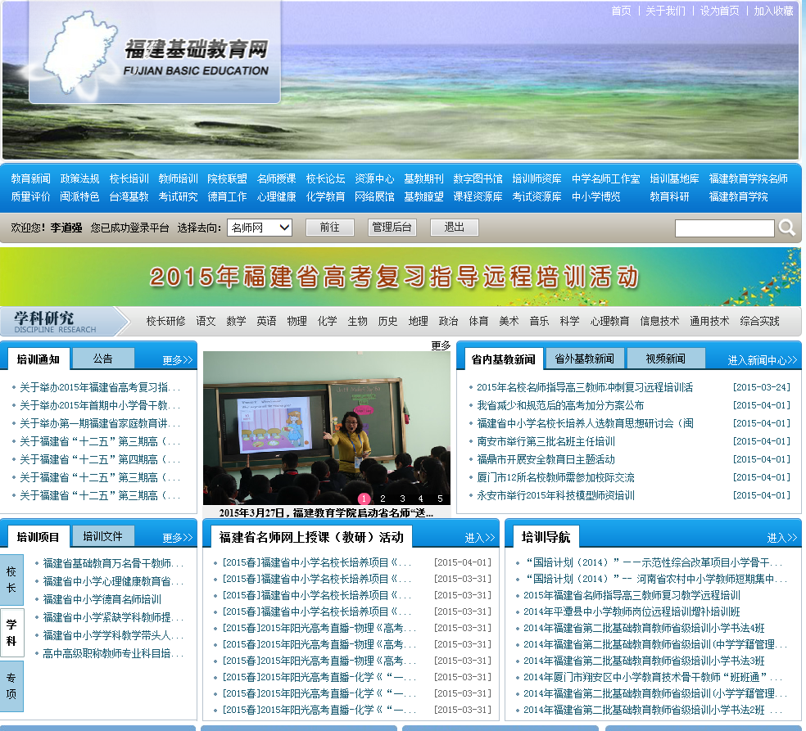
单击“福建省名师解读高考全国卷（新课标I卷）与教学策略指导远程培训班”
单击“进入”查看所有培训班列表
图1

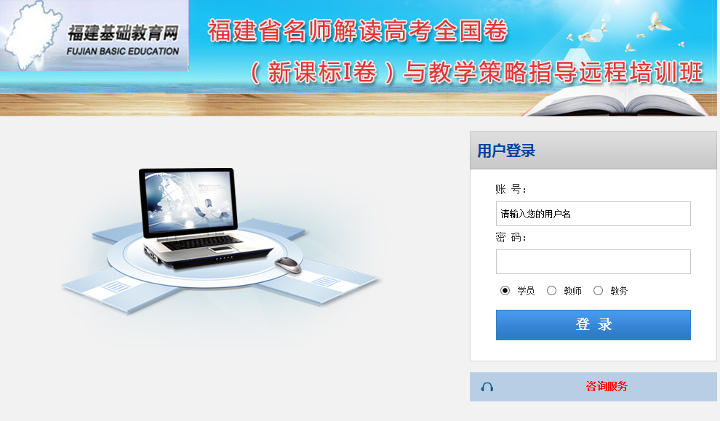
选择“学员”，输入“用户名、密码”，点击立即登录
图2
在培训班首页用户登录窗口（如图2），输入个人报名时提供的手机号码（账号），再输入密码（手机号后六位），选择用户类型“学员”，点击登录，进入学科培训班级。如果您忘记密码，请点击“找回密码”，输入姓名、身份证号并提交，提交成功后，系统将自动提示您的登录帐号，或者与拨打“咨询服务”提供的客服电话联系解决。
1、如果您是第一次登陆福建基础教育网的学习平台，请先填报个人用户信息（如图3），输入身份证号码、性别、邮政编码、通讯地址、手机号码、邮箱地址等后，点击“保存”。
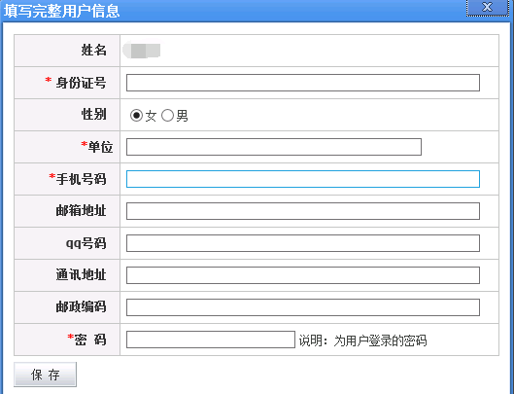
图3
2、如果您已参加过我院其它远程研修项目，而且手机号码没有改变，可直接输入用户名（手机号）、密码（手机号后六位）登录即可，界面如图3所示。
二、完成“学员中心”研修任务
学习空间主要是您要完成的研修学习任务，主要包括填报（修改）个人信息、观看讲座视频、阅读参考资料、参与交流研讨、问卷等活动（如图4：学员中心的主页面）。
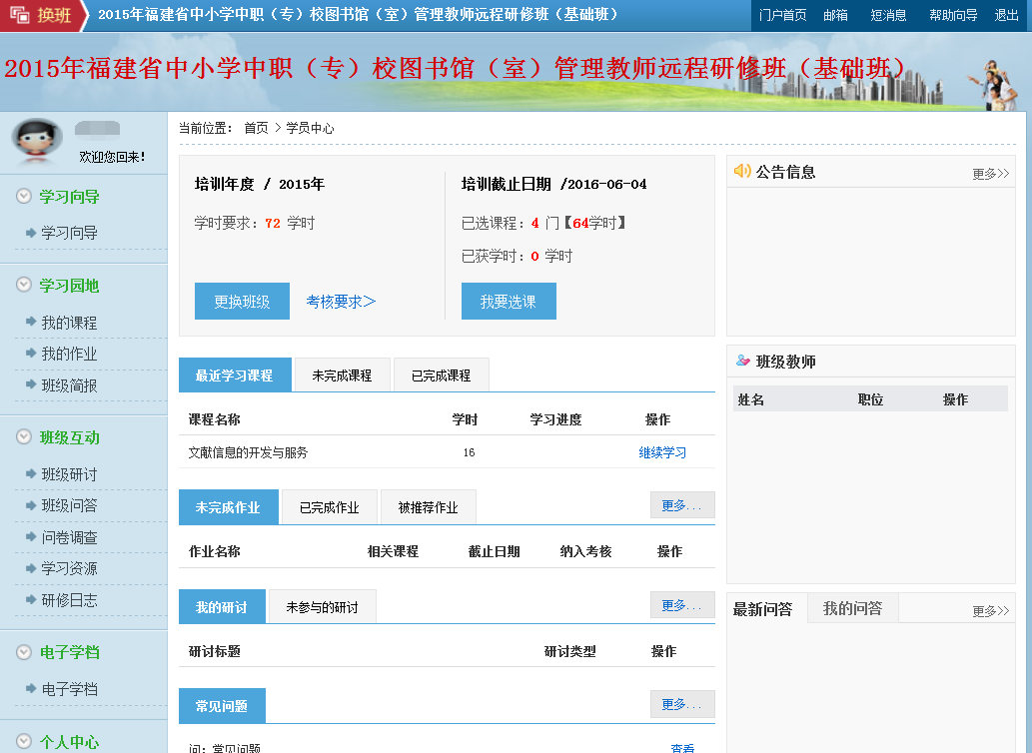
培训班基本情况、学习进度
切换班级
栏目切换
班级公告信息
图4
1、编辑个人信息、修改密码
如图4，点选择“个人设置”进入信息编辑页面（如图5），点击保存即可；选择“个人头像”（如图6）可浏览上传头像；选择“修改密码”（如图7）输入旧密码、新密码，点击“确认修改”。
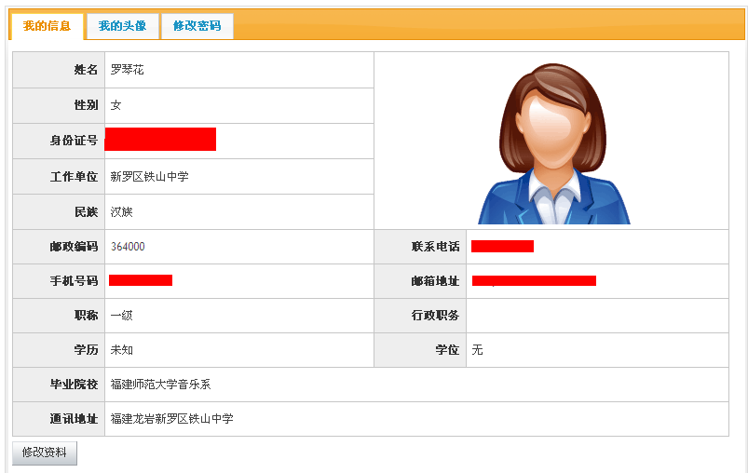
完善个人信息
选择进入相应模块
图5
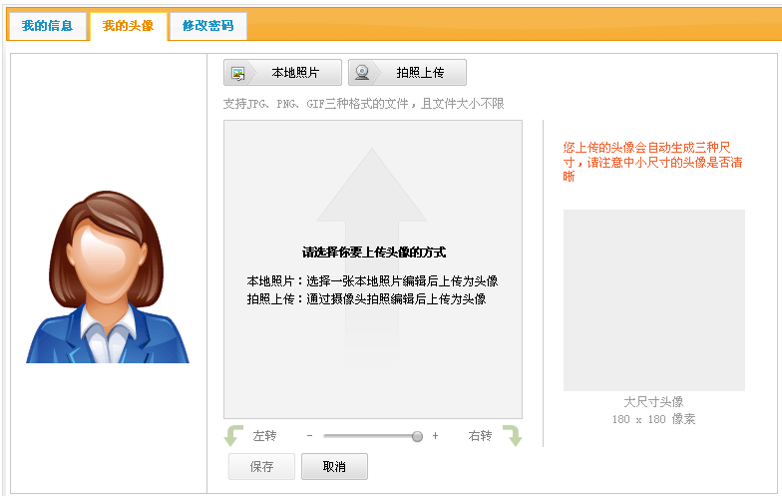
点击浏览，选择个人头像上传
图6
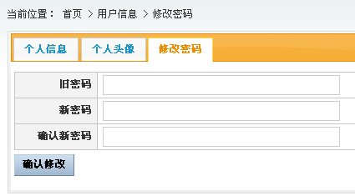
图7
2、我的课程
在图4中，选择“我的课程”，将显示你的所有课程内容（如图8），可预览、查看不同的课程。可查看“考核要求、学习进度，进入学习”。（图9）
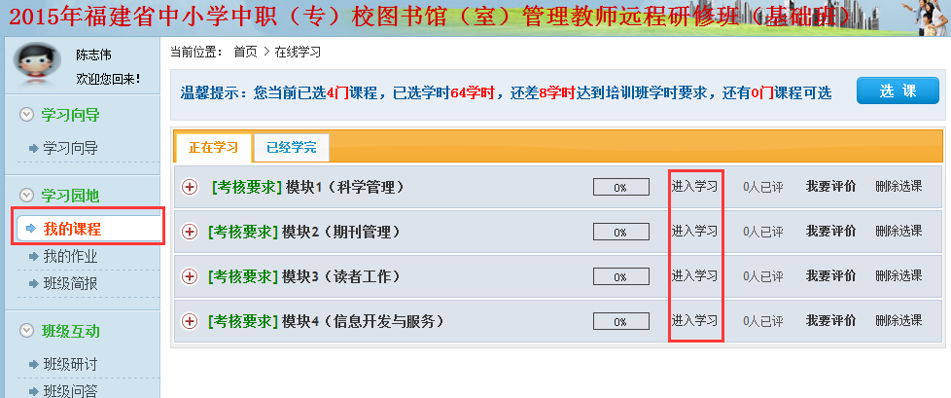
1、点击“我的课程”
3、选择某一课程，点击“进入学习”
2、点击“选课”按钮，在学科教研类课程中选择一个专题。
图8 我的课程页面
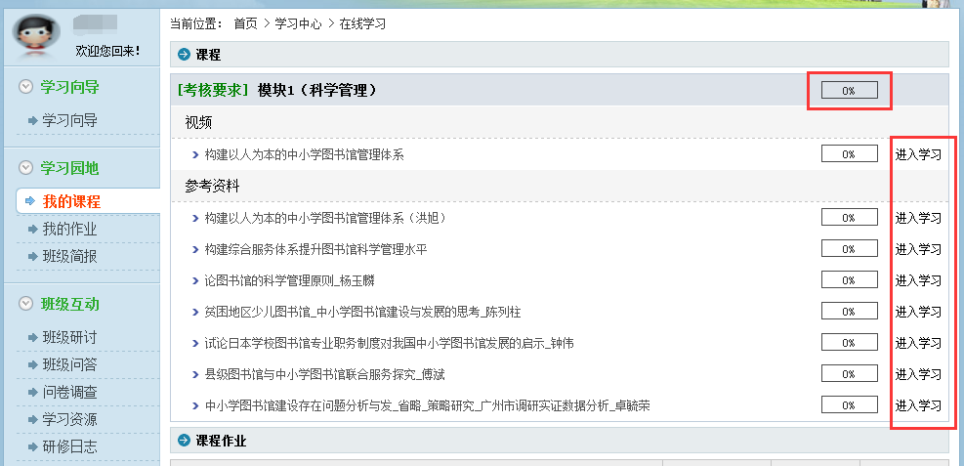
1、点击“进入学习”链接开始学习
2、课程进度达到100%时，即完成该课程的学习
图9 课程学习页面
3、课程学习
在图4中，选择“我的课程”，出现图9，点击“进入学习”，可查看专题课程的具体模块内容，包括课程视频与参考资料（如图10、11）。
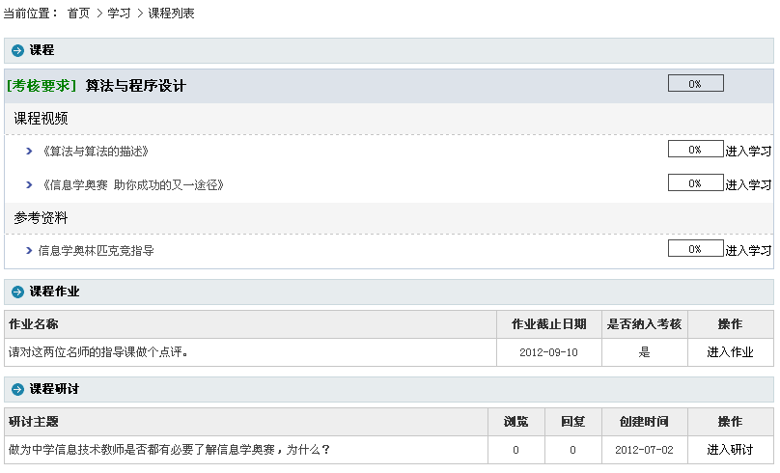
进入课程学习
阅读参考资料
图10
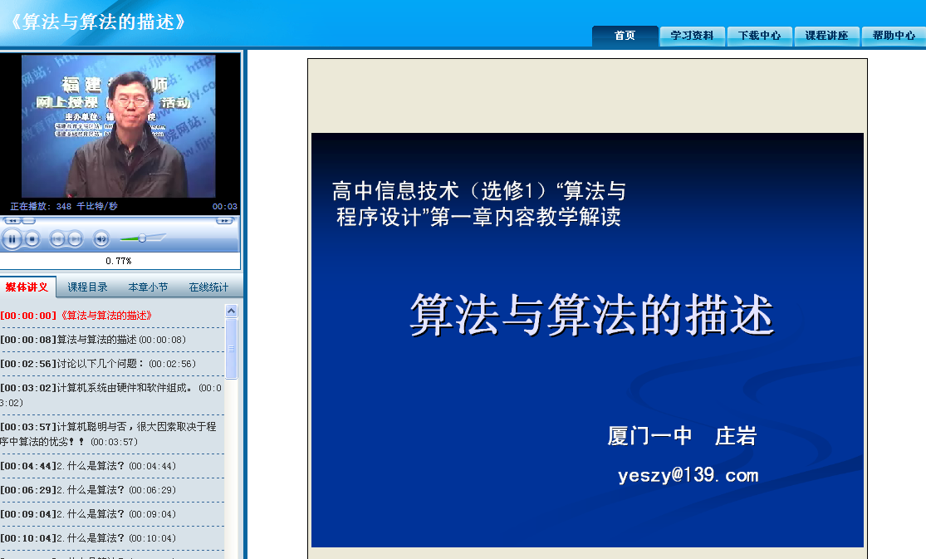
图11
4、参与研讨
图4中，选择“班级研讨”（如图12）输入“研讨回复”，点击提交即可。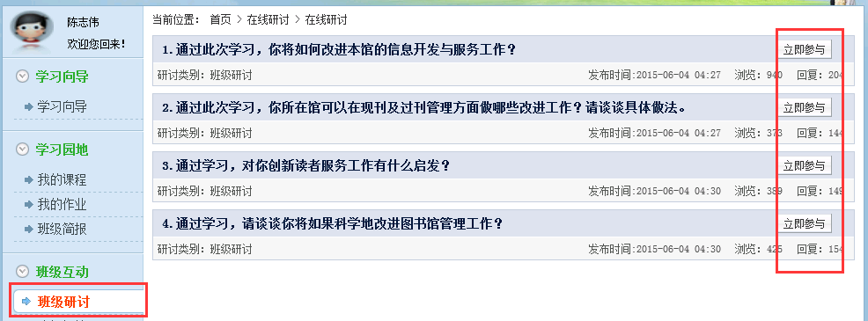
图12 班级研讨页面
5、问卷调查
如图13，进入可察看问卷调查，填报调查问卷。
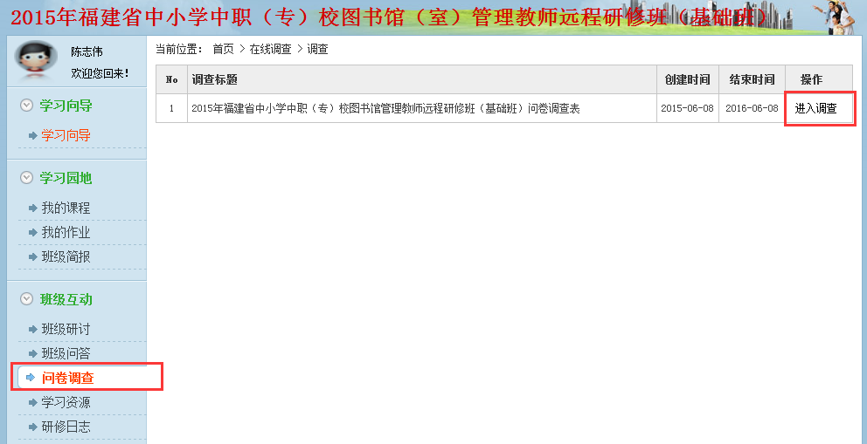
1、点击“问卷调查”
2、点击“进入调查”，进入问卷调查页面
图13 问卷调查页面
6、电子档案
电子档案是记载本培训所有考核项及考核达标情况，如果您每个专题的考核条件都显示“绿色打钩”，系统表示该模块研修学习已完成。
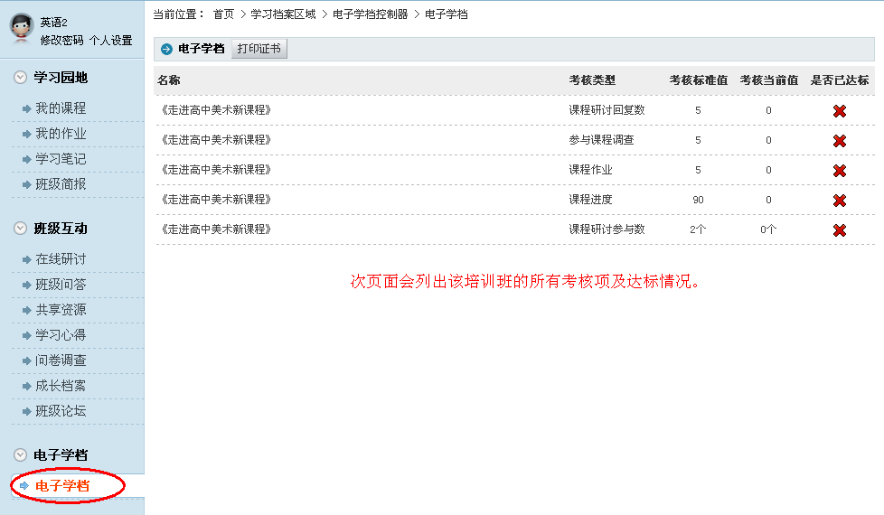
显示你当前的学习情况，只有所有都为绿色，才表明可以得到学分。
图14
7、班级问答
如图15，进入可针对班级或者课程进行提问。
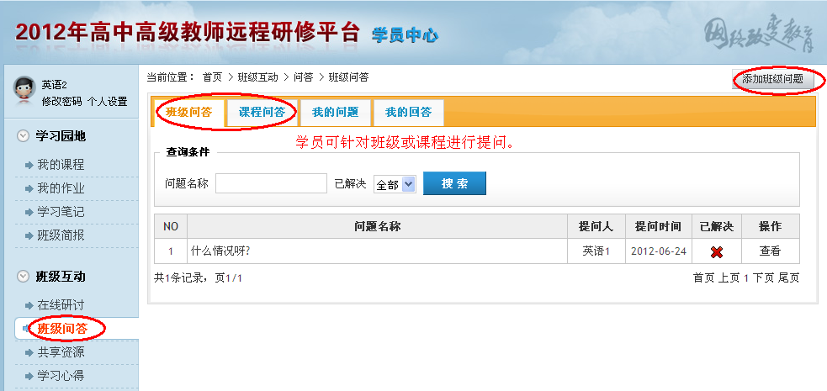
图15
8、查看公告等消息
如图16，进入可查看班级通知、学员须知、学员操作手册等信息。
当前班级的最新通报。
图16
9、学习资源
如图17，进入可在此下载资源文件。
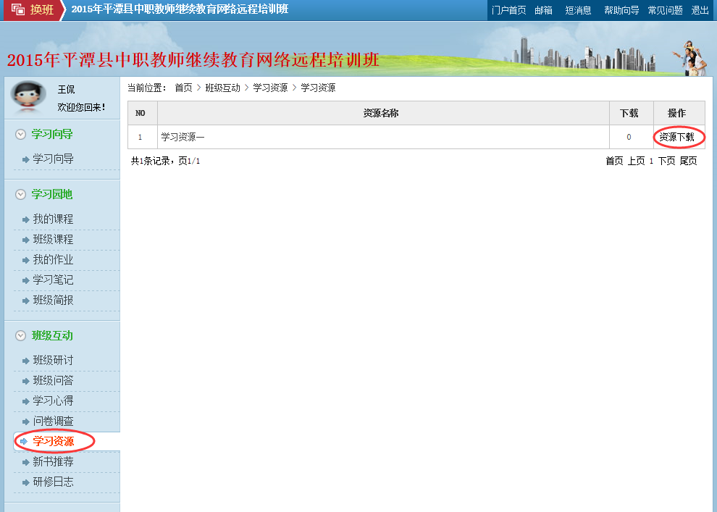

10、共享资源
如图18，进入可在此上传、下载共享文件。
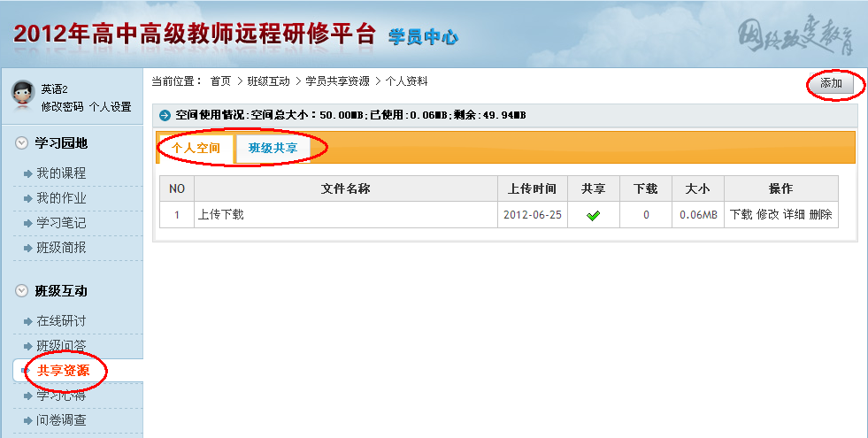
图17

再次感谢您参加研修活动，感谢您支持福建基础教育网！

